Наставничество – форма обеспечения профессионального становления, развития и адаптации к квалифицированному исполнению должностных обязанностей лиц, в отношении которых осуществляется наставничество.
Название практики | «Форсайт-интенсив – путь к совершенствованию» (далее «Форсайт – интенсив»).  Практика «Форсайт-интенсив – путь к совершенствованию»  - это эффективный инструмент наставничества в современной школе. Данный вид практики внедряется на базе «МОБУ «Оброченская СОШ» в ходе реализации региональной программы наставничества в образовательных организациях Республики Мордовия.
Форма наставничества педагогических работников, используемых в практике | «Форма наставничества – способ реализации наставничества через организацию работы наставнической пары или группы, участники которой находятся в заданной ролевой ситуации, определяемой программой наставничества, основной деятельностью и позицией участников»  В предлагаемой модели практики «Форсайт-интенсив» форма наставничества:  - педагог-педагог.  В такой форме возможны разные варианты, но в нашей школе наиболее эффективно реализуется модель взаимодействия «учитель, владеющий необходимыми компетенциями – учитель, имеющие затруднения по данному вопросу».  Такая форма наставничества была определена в связи с необходимостью методической, научной поддержки, практических навыков работы педагогам, задействованным в новых направлениях работы образовательной организации.  Пример: в 2019 году в школе был открыт Центр образования цифрового и гуманитарного профилей «Точка роста». Педагогами центра стали учителя технологии, информатики, ОБЖ. Несмотря на то, что были пройдены курсы повышения квалификации, педагогам «Точки роста» не всегда достаточно умений и навыков, обуславливающих полноценную работу с новыми программами и оборудованием. В школе есть учитель, который владеет необходимыми компетенциями, но не является учителем технологии (например, учитель иностранного языка). В связи с этим в рамках программы «Наставничества» были созданы группы, в которых педагог, который хорошо ориентируется в современной технике (например, квадракоптеры, оборудование для виртуальной реальности и т.д.) и владеет необходимыми знаниями в ходе Форсайт-интенсива обучает наставляемого и вовлекает его в процесс освоения необходимых программ и оборудования.
Вид наставничества педагогических работников, используемый в практике | - Образовательный интенсив – индивидуальная форма обучения, включающая теоретический и практический курс по индивидуальной траектории, маршруту.  - Форсайт – это инновационный инструмент моделирования будущего.  Реализация программы через «Форсайт-интенсив», есть создание индивидуального маршрута обучения посредством моделирования конечного результата.  В нашей практике «Форсайт–интенсив», наиболее приемлемым выступает краткосрочный или целеполагающий вид наставничества, где «наставник и наставляемый встречаются по заранее установленному графику для постановки конкретных целей, ориентированных на определенные краткосрочные результаты. Наставляемый должен приложить определенные усилия, чтобы проявить себя в период между встречами и достичь поставленных целей»
Цель | Цель практики наставничества «Форсайт-интенсив»:  - создание условий для формирования эффективной поддержки педагогов с целью приобретения профессиональных компетенций, необходимых для полного и качественного выполнения должностных обязанностей учителя.
Новизна практики | «Сегодня в образовании актуален как поиск инновационных стратегий наставничества, так и умелое, бережное встраивание в современную жизнь образовательной организации традиционных форм взаимоотношений между наставниками и наставляемыми».  В современной школе процесс обучения стал более насыщенным, интеграционным с различными направлениями: Центры «Точка роста», «Кванториумы», «Агроклассы» и т.д.  Педагоги, которым необходимо встраиваться в новые условия работы могут испытывать профессиональные затруднения. Инновациями в реализации наставничества можно считать:  - привлечение молодых педагогов в роли наставника к педагогам, имеющим большой опыт, поскольку они более коммуникабельны в области инноваций, цифровых технологий и информационно-коммуникативных компетенций,  - объединение в пары «наставник-наставляемый», педагогов совершенно разных предметных областей, но объединенных единой задачей (например, при создании «Агрокласса» основную работу в школе ведет учитель технологии: работа на пришкольном участке, выращивание овощей в теплице, закладка опытов. Не всегда учитель технологии владеет достаточными, знаниями, навыками при определении сроков посадки, условий освещенности, нормы полива и т.д. И в качестве наставника, может выступить любой педагог, имеющий личный опыт работы в данном направлении или, например, учитель биологии.  Следовательно, при объединении в пары, интеграции педагогов можно учитывать не только профессиональные компетенции по единым предметным областям, но и учитывать личностные и метапредметные умения и навыки педагогов школы.  Освоить новые умения, навыки педагог должен за короткий отрезок времени, поэтому составляется краткосрочная индивидуальная траектория – интенсив, при котором планируются конкретные занятия по освоению необходимых компетенций и за короткий срок.  Обязательно учитывается общность профессиональных интересов, взаимная заинтересованность и симпатия, уважение и доверие, мотивация к профессиональному росту и развитию, а также готовность к наставническому взаимодействию.
Формируемые компетенции (психолого-педагогические, коммуникативные, предметные, методические) | Прежде, чем реализовывать наставничество в школе, формировать цели и пары, необходимо провести диагностику педагогических, личностных, коммуникативных ресурсов педагогов в контексте конкретной задачи.  В ходе диагностики, выявив дефициты, определить педагога-наставника, способного восполнить данные дефициты, в частности:  - методические: содержание и методики обновленных программ,  - предметно-профессиональные: освоение новых предметных навыков, знаний,  - цифровизации обучения: обучение работы с новой ресурсной базой, программным обеспечением,  - инновационные компетенции: работа с новым оборудованием.  Среди этих компетенций можно выделить:  - знать и уметь применять в работе нормативную правовую базу (федеральную, региональную) в сфере образования, наставнической деятельности;  - разрабатывать совместно с наставляемым педагогом персонализированные программы наставничества с учетом уровня его компетентности и уровня мотивации;  - консультировать по поводу самостоятельного проведения педагогом учебных занятий по выбранному направлению наставничества,  - личным примером содействовать развитию профессионального кругозора;  - подводить итоги по освоению педагогом-наставляемым соответствующих познаний.
Суть практики | Целесообразно, когда в школе реализуется не один вид наставничества, а несколько, среди которых и краткосрочный или целеполагающий. В ходе учебного процесса часто возникают моменты, когда необходимо в короткие сроки, например, освоить работу на Интернет-платформе или с новым программным продуктом, внедрить работу на новом оборудовании и т.д. Не все педагоги обладают для этого необходимыми компетенциями. Практика в виде «Форсайт – интенсив» наиболее эффективна.  В МОБУ «Оброченская СОШ» Ичалковского района Республики Мордовия уже третий год практикуется данный вид наставничества.  В 2022-2023 уч.г. созданы две пары «педагог-педагог».  1 пара создана с целью освоения учителем, преподающим уроки технологии в Центре «Точка роста», но затрудняющимся при работе с новым оборудованием (квадракоптеры, 3D-принтер, оборудование виртуальной реальности). В нашей школе в качестве наставника выступает учитель иностранного языка, который умело ориентируется в области инноваций, цифровых технологий и информационно-коммуникативных компетенций и работе с необходимым оборудованием. Поэтому, составлена траектория, индивидуальный маршрут (Форсайт) – образ будущего: что должен освоить наставляемый, какие конкретные цели будут выполнены, какими методами будут выполнены поставленные задачи и в какие сроки. Интенсив предполагает кратчайшие сроки, поэтому работа пары будет реализовываться в течение 3 месяцев.  (Краткое описание работы пары см. в Приложении)  2 пара создана с целью освоения предметных и компетенций учителя, работающего в «Агроклассе». При его создании определен учебный план, при котором основные занятия будут проводиться учителем технологии. В школе имеется учебно-опытный участок, теплицы, сад и учитель технологии имеет определенные знания и навыки работы по данному направлению. Но, введение Агрокласса предполагает опытническую деятельность по выращиванию определенных культур, исследование роста растений при разных условиях и т.д. Предметных компетенций учителя технологии недостаточно для проведения отдельных видов работы. Поэтому создана пара «учитель биологии – учитель технологии», где в качестве наставника выступает учитель биологии, который помогает определиться с тематикой опытов, условиями их проведения и т.д. Наставляемый (учитель технологии), имея определенные знания, за короткий срок (3 месяца – интенсив) знакомится с первичными необходимыми знаниями. Составляется план работы пары, определяется тематика и направление работы, изучаются дополнительные Интернет–ресурсы (Краткое описание работы пары см. в Приложении)  Такие краткосрочные интенсивы можно использовать при любом виде наставничества. При необходимости можно увеличить срок работы до одного года.
Необходимые ресурсы для реализации практики | 1. Для реализации модели наставничества в школе должен быть создан необходимый пакет документов:  - Приказ о реализации наставничества в школе, о назначении куратора, о формах наставничества и закрепленных парах.  - Приказ об утверждении положения о системе наставничества педагогических работников в ОО»  - Положение о наставничестве,  - Дорожная карты реализации Программы наставничества,  - нормативно-правовые документы деятельности педагогических работников по выполнению ими дополнительных обязанностей по наставничеству, не входящих в их должностные обязанности, на добровольной основе (письменное согласие наставника на выполнение наставнических обязанностей, письменного согласия педагогического работника на закрепление за ним наставника),  2. Для реализации данной практики необходимо наличие в ОО педагогов-наставников с требуемыми компетенциями, если таковых в школе нет, то можно привлекать учителей в форме сетевого сотрудничества с других школ, центров дополнительного образования и т.д. с урегулированием оплаты в форме стимулирования или на добровольной договорной основе на взаимовыгодных условиях.  3. Информационно-методическое обеспечение с помощью:  - официального сайта образовательной организации;  - участия педагогов в сетевых предметных сообществах;  - организации доступа в виртуальные библиотеки  Полноценно реализовать модель наставничества помогут «Методические рекомендации по разработке и внедрению системы (целевой модели) наставничества педагогических работников в образовательных организациях»  Определенного перечня оборудования и других материальных затрат на реализацию практики «Форсайт-интенсив» не требуется, если ОО обеспечена необходимыми условиями для реализации учебно-воспитательного процесса.
Ожидаемые эффекты и результаты от реализации практики | 1.Развитие педагогического и профессионального потенциала работников образовательной организации  2.Повышение уровня включенности в инновационные и цифровые технологии, использовании информационно-коммуникативных компетенций  3.Укрепление уверенности в собственных силах и развитии личностного развития педагогов.  4.Качественный рост успеваемости в образовательном учреждении по предметам класса наставляемых.  Оценить результаты и эффекты, полученные в ходе реализации программы наставничества позволяет модель Дональда Киркпатрика:  - оценка реакции наставляемого (удовлетворенности),  - изменения в знаниях,  - изменениях поведения и способа действий в проблемных ситуациях,  - общая оценка результатов реализации программы.

Приложение

В МОБУ «Оброченская СОШ» реализуется несколько форм и видов наставничества: «педагог-педагог», «ученик-ученик». Представленная на конкурс практика «Форсайт-интенсив – путь к совершентсвованию» одно из направлений реализации программы.
На сайте школы представлен общий материал по внедрению программы:
https://shkolaobrochenskaya-r13.gosweb.gosuslugi.ru/glavnoe/programma-nastavnichestvo/

План мероприятий («дорожная карта»)
региональной программы наставничества обучающихся
в МОБУ «Оброченская СОШ»
Ичалковского муниципального района
Республики Мордовия на 2020-2024 годы

Мероприятие | Сроки | Ответственные
Разработка локальных документов ОО | ноябрь | Администрация школы
Информирование педагогического коллектива о реализации программы наставничества | ноябрь | Администрация школы
Информирование родительского сообщества о планируемой реализации программы наставничества | ноябрь | Администрация школы
Проведение анкетирования среди обучающихся/педагогов, желающих принять участие в программе наставничества. Сбор согласий на сбор и обработку персональных данных от совершеннолетних участников программы | ноябрь | Администрация школы
Сбор дополнительной информации о запросах наставляемых (обучающиеся/педагоги) от третьих лиц: классный руководитель, психолог, соцработник, родители. Сбор согласий на сбор и обработку персональных данных от законных представителей несовершеннолетних участников | ноябрь | Администрация школы, психолог
Выбор форм наставничества, реализуемых в рамках текущей программы наставничества | ноябрь | Администрация школы,  рабочая группа
Оценка участников-наставляемых по заданным параметрам, необходимым для будущего сравнения и мониторинга влияния программ на всех участников | декабрь | Администрация школы,  рабочая группа
Проведение анкетирования среди потенциальных наставников, желающих принять участие в программе наставничества. Сбор согласий на сбор и обработку персональных данных | ноябрь | Рабочая группа, психолог
Анализ заполненных анкет потенциальных наставников и сопоставление данных с анкетами наставляемых. Формирование базы наставников | ноябрь | Администрация школы, рабочая группа
Оценка участников-наставников по заданным параметрам, необходимым для будущего сравнения и мониторинга влияния программ на всех участников | декабрь | Администрация школы, рабочая группа, психолог
Проведение собеседования с наставниками (в некоторых случаях с привлечением психолога) | декабрь | Администрация школы, психолог
Организация групповой встречи наставников и наставляемых | декабрь | Куратор программы в ОО
Проведение анкетирования на предмет предпочитаемого наставника/наставляемого после завершения групповой встречи | декабрь | Рабочая группа, психолог
Анализ анкет групповой встречи и соединение наставников и наставляемых в пары | декабрь | Рабочая группа, психолог
Информирование участников о сложившихся парах/группах. Закрепление пар/групп распоряжением руководителя образовательной организации | декабрь | Куратор программы в ОО
Проведение первой, организационной, встречи наставника и наставляемого | январь | Куратор программы в ОО
Проведение второй, пробной рабочей, встречи наставника и наставляемого | январь | Рабочая группа
Проведение встречи-планирования рабочего процесса в рамках программы наставничества с наставником и наставляемым | январь | Рабочая группа
Регулярные встречи наставника и наставляемого | Постоянно | Рабочая группа
Совместная подготовка интеллектуальных и творческих работ | Постоянно | Рабочая группа
Участие наставников и наставляемых в конкурсах, олимпиадах. | Постоянно | Рабочая группа
Проведение заключительной встречи наставника и наставляемого | июнь | Рабочая группа
Проведение групповой заключительной встречи всех пар и групп наставников и наставляемых | июнь | Рабочая группа
Анкетирование участников. Проведение мониторинга личной удовлетворенности участием в программе наставничества | июнь | Рабочая группа, психолог
Проведение мониторинга качества реализации программы наставничества | июнь | Администрация школы
Оценка участников по заданным параметрам, проведение второго, заключающего этапа мониторинга влияния программ на всех участников | июнь | Рабочая группа, психолог
Публикация результатов программы наставничества, лучших наставников, кейсов на сайте школы | Постоянно | Куратор наставничества в ОО

Практика «Форсайт-интенсив – путь к совершенствованию»

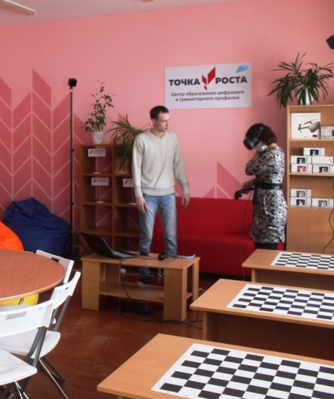
1 пара: «учитель – учитель»

Пара создана с целью освоения учителем, преподающим уроки технологии в Центре «Точка роста», но затрудняющимся при работе с новым оборудованием. Освоение шлема виртуальной реальности, квадракоптеры, 3D-принтер. В нашей школе в качестве наставника выступает учитель иностранного языка, который умело ориентируется в области инноваций, цифровых технологий и информационно-коммуникативных компетенций и работе с необходимым оборудованием. Поэтому, составлена траектория, индивидуальный маршрут (Форсайт) – образ будущего: что должен освоить наставляемый, какие конкретные цели будут выполнены, какими методами будут выполнены поставленные задачи и в какие сроки. Интенсив предполагает кратчайшие сроки, поэтому работа пары будет реализовываться в течение 3 месяцев. Поставлена основная цель интенсива: освоение принципов работы на новом оборудовании, отработка практических навыков, освоение новых программного обеспечения, необходимого для преподавания современной технологии в «Точке роста»
На 1 этапе - анкетирование участников практики, оформление нормативно-правовой документации.
2 этап – знакомство с программами по 3D-проектированию и работой на 3D-принтере.
3 этап – знакомство с принципами работы беспилотных летательных аппаратов (квадракоптеров)
4 этап – знакомство с оборудованием VR-реальности, изучение Интернет-платформ, ресурсов для реализации на уроках технологии.
5 этап – отработка практических навыков.

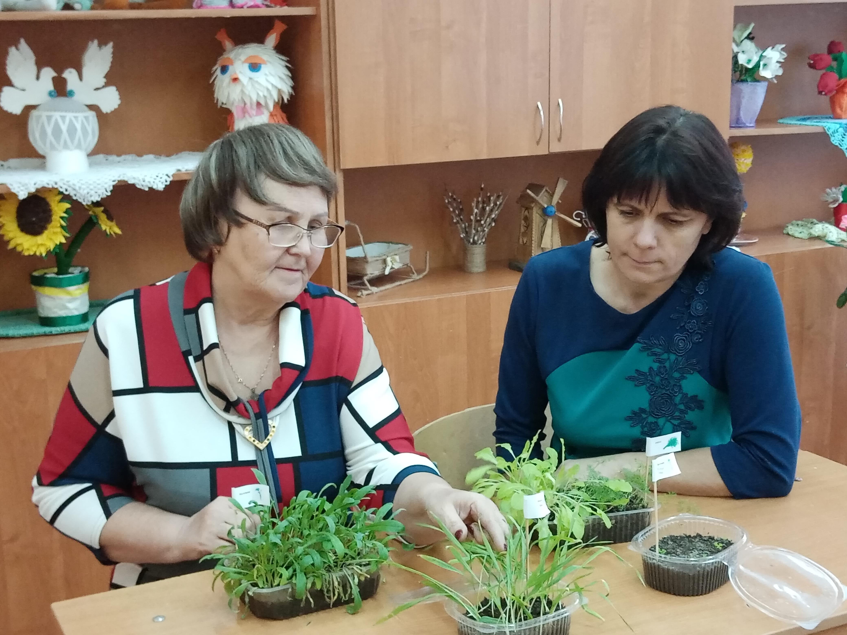
2 пара «учитель – учитель»
Создана с целью освоения предметных и компетенций учителя, работающего в «Агроклассе». При его создании определен учебный план, при котором основные занятия будут проводиться учителем технологии. В школе имеется учебно-опытный участок, теплицы, сад и учитель технологии имеет определенные знания и навыки работы по данному направлению. Но, введение Агрокласса предполагает опытническую деятельность по выращиванию определенных культур, исследование роста растений при разных условиях и т.д. Предметных компетенций учителя технологии недостаточно для проведения отдельных видов работы. Поэтому создана пара «учитель биологии – учитель технологии», где в качестве наставника выступает учитель биологии, который помогает определиться с тематикой опытов, условиями их проведения и т.д. Наставляемый (учитель технологии), имея определенные знания, за короткий срок (3 месяца – интенсив) знакомится с первичными необходимыми знаниями. Составляется план работы пары, определяется тематика и направление работы, изучаются дополнительные Интернет–ресурсы.
На 1 этапе - анкетирование участников практики, оформление нормативно-правовой документации.
2 этап – постановка целей, составление плана работы
3 этап – изучение теории, знакомство с источниками информации
4 этап – практические занятия, консультирование по возникающим вопросам.

https://ug.ru/metodicheskie-rekomendaczii-po-razrabotke-i-vnedreniyu-sistemy-czelevoj-modeli-nastavnichestva-pedagogicheskih-rabotnikov-v-obrazovatelnyh-organizacziyah
https://ug.ru/metodicheskie-rekomendaczii-po-razrabotke-i-vnedreniyu-sistemy-czelevoj-modeli-nastavnichestva-pedagogicheskih-rabotnikov-v-obrazovatelnyh-organizacziyah
https://drive.google.com/file/d/1RwlSHLgvfs3GO5wXYaWm33Tlo_mf06gq/view

